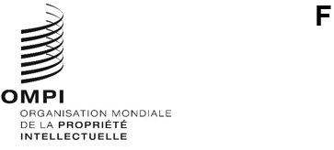
WO/GA/55/3 Corr.
Original : anglais
Date : 8 juillet 2022
Assemblée générale de l’OMPI
Cinquante-cinquième session (30e session extraordinaire)
Genève, 14 – 22 juillet 2022
Rapport sur le Comité permanent du droit des marques, des dessins et modèles industriels et des indications géographiques (SCT)
Rectificatif
- Le paragraphe 6 du document WO/GA/55/3 doit être ainsi libellé :
“Le SCT a également examiné une proposition présentée par les délégations de la Colombie, de l’Équateur et du Pérou concernant le programme d’une séance d’information sur les marques pays (document SCT/45/6 Rev.2) et a décidé de poursuivre l’examen de cette proposition à sa session suivante”.
[Fin du document]

